M系列双通道人体智能测温筛查系统报价

一 使用示例
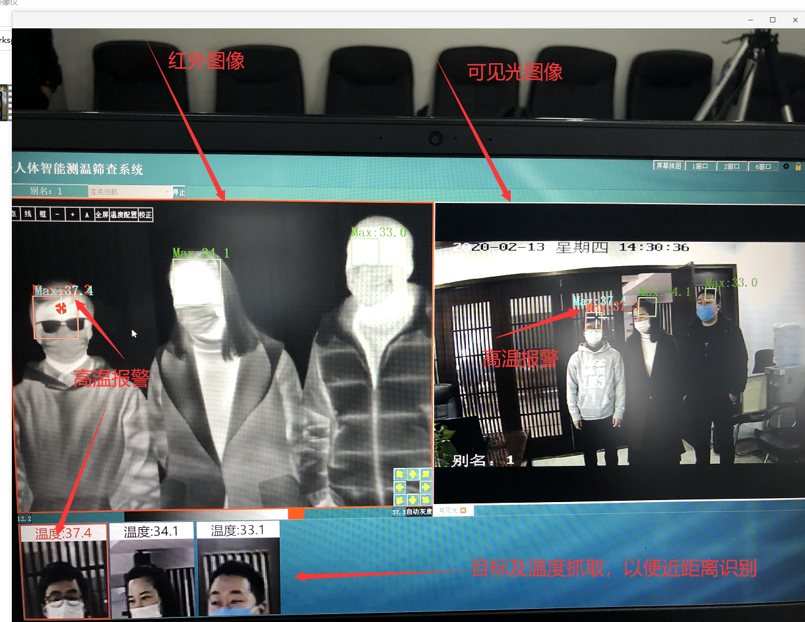

1、同时显示红外图像和可见光图像。
2、同时显示视野中检测到的目标温度。
3、实时抓取目标及目标温度，并在左下角显示，以便近距离地识别目标。
4、超出温度设置时触发高温报警（用红色标记），同时发出报警语音提示。

二 系统连接示意图
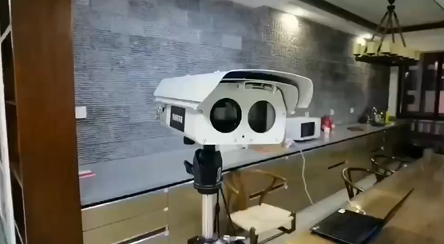
图1 实物图

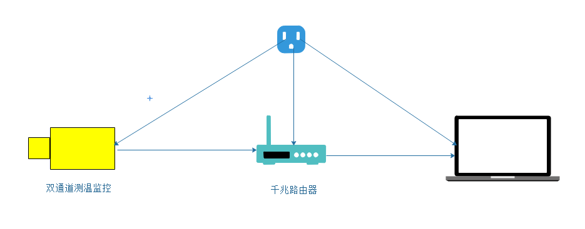
图2 连接图

1、双通道测温监控通过网线连接到路由器，路由器再连接到笔记本电脑
2、打开预装好的软件，就可以实时进行测温监控。

三 型号参数
技术内容 |  | M300 | C300
探测器 | 探测器类型 | 非制冷焦平面 | 非制冷焦平面
成像性能 | 红外分辨率（像素） | 384×288，探测器法国原装进口 | 384×288，探测器法国原装进口
成像性能 | 视场角（FOV） | 标准镜头 48°×36° | 标准镜头 48°×36°
成像性能 | 波长范围 | 7.5-14μm | 7.5-14μm
成像性能 | 空间分辨率 | 2.6mrad（48°镜头） | 2.6mrad（48°镜头）
成像性能 | 热灵敏度 | 0.06℃ @ 30℃ | 0.06℃ @ 30℃
成像性能 | 图像帧频 | 25Hz（非插值法） | 25Hz（非插值法）
成像性能 | 调焦 | 手动 | 手动
温度测量 | 测温范围 | 30℃ ~ 40℃ | 30℃ ~ 40℃
温度测量 | 准确度 | ±0.3℃（基于外部黑体校正，  或基于口腔校正）  外部黑体（标准源）为选配件，  目前价格为 2.3 万元/台 | ±0.3℃（基于外部黑体校正，  或基于口腔校正）  外部黑体（标准源）为选配件，  目前价格为 2.3 万元/台
温度测量 | 测温方式 | 自动跟踪区域内最高 | 自动跟踪区域内最高
功能 | 相机 | 300 万像素可见光
功能 | 等温色 | 等温区间设置 | 等温区间设置
功能 | 报警 | 对设置的报警温度值之上/之下  /自动进行声音报警 | 对设置的报警温度值之上/之下  /自动进行声音报警
功能 | 跟踪方式 | 红外、可见光自动温度显示跟踪 | 红外自动温度显示跟踪

四 报价表
表一：配件不包含笔记本电脑+千兆路由器
型号 | 阶梯报价（万元） |  |  |  |  |  | 包含选配件
型号 | 300套 | 供货周期 | 500套 | 供货周期 | 1000套 | 供货周期 | 包含选配件
M300 | 3.36w | 3月底 | 3.16w | 4月底 | 2.86w | 5月底 | 三脚架
C300 | 3.16w | 3月底 | 2.96w | 4月底 | 2.66w | 5月底 | 三脚架
注1：笔记本最低配置：英特尔I5处理器，8g内存，256G以上的Ssd硬盘。路由器必须为千兆路由器。
注2：供货周期指的是供货结束日期。
注3：需预付款50%，提货前付清尾款，保修一年，终生维修。
注4：当前产能是基于当前工人未完全复工预排，等工人完全复工后，产能会增大，交货周期也将会有所缩短。
注5：报价均不包含黑体价格。

